**ClassAssignment1**

2019023436 김현수

1. 초기 설정
   1. 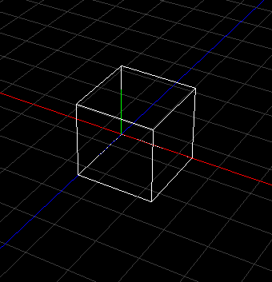perspective projection으로 시작. (0, 0, 0)을 바라보고 (3, 4, 5)에 카메라가 놓여있다.

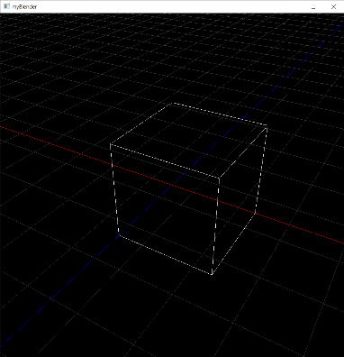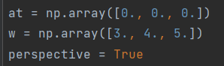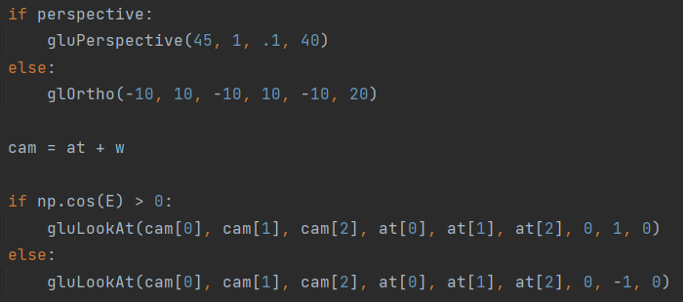

* 1. 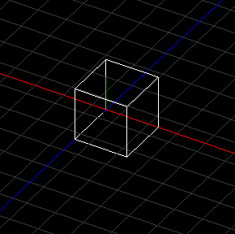v를 누르면 perspective projection과 orthogonal projection을 오간다.

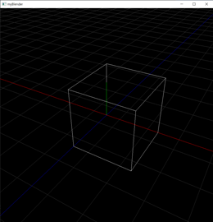

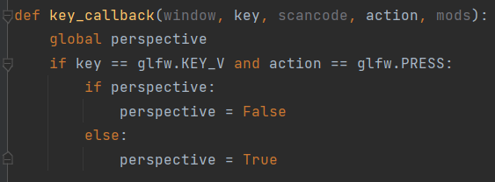

1. orbit
   1. 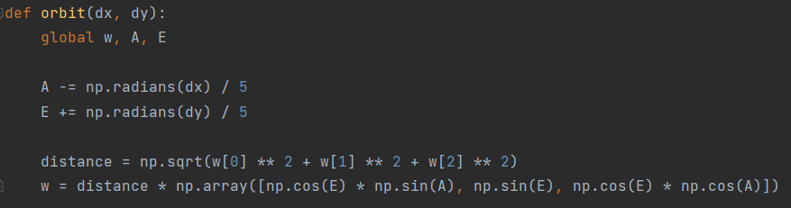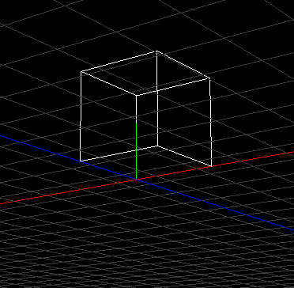마우스 왼쪽 버튼을 누른 채로 드래그하면 화면 중앙을 중심으로 카메라가 돌아다닌다. 커서가 움직인 x축 변화량을 radian으로 변환해서 azimuth에 누적하고 y축 변화량을 radian으로 변환해서 elevation에 누적한다. 전역변수 A와 E에 각각 azimuth와 elevation각도가 저장된다.

1. panning
   1. 마우스 오른쪽 버튼을 누른 채로 드래그하면 카메라가 바라보는 시선의 방향은 고정된 채 물체와 카메라의 거리만 달라진다. 커서가 움직인 x축 변화량에 비례하여 물체와 카메라가 u axis방향에서 이동하고 y축 변화량에 비례하여 물체와 카메라가 v axis방향에서 이동한다.

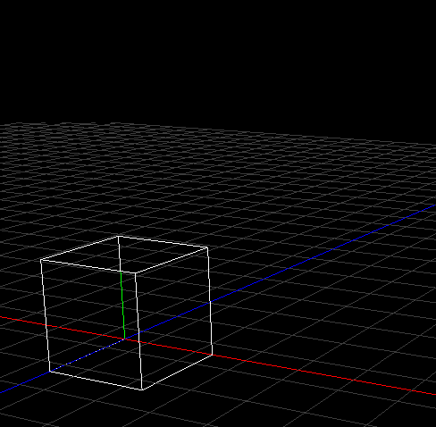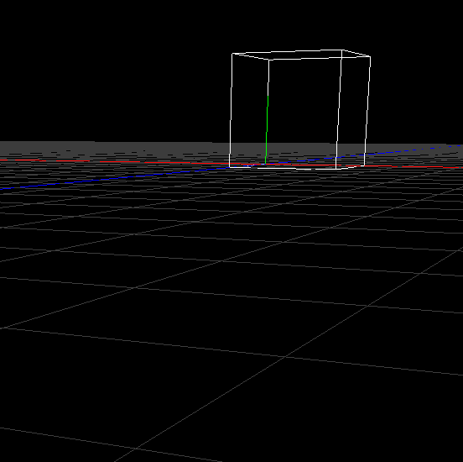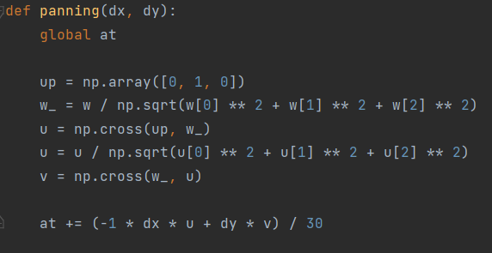

1. zoom
   1. 마우스 휠을 올리면 zoom-in이 되고 휠을 내리면 zoom-out이 된다.

